(Questão 01 - Certificação CAPM – 0,5 pontos)
Veja o DIAGRAM NETWORK abaixo:
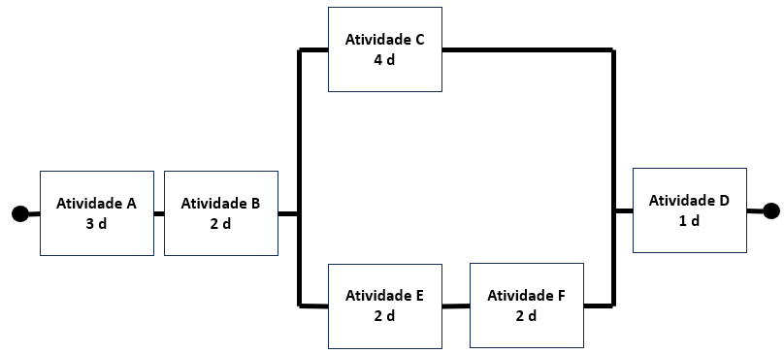
Você precisa reduzir o projeto em 1 dia; qual atividade você escolheria para aplicar a redução de 1 dia?
A) Atividade D
B) Atividade B ou atividade C
C) Atividade A ou atividade B
D) Atividade E ou atividade F
E) Atividade A ou atividade C

Resposta: C. Ambos os caminhos são críticos, assim devem ser comprimidas as atividades que são comuns a ambos, como A, B e D. No entanto, se você reduzir a atividade D em um dia sua duração para zero, o que não é possível. Assim você deve comprimir a atividade A ou a atividade B.
(https://www.pmtech.com.br/q/prazoR.html)

(Questão 02 - Certificação CAPM – 0,5 pontos)
O GERENTE DE PROJETO REPORTA AO PATROCINADOR O DESEMPENHO DO PROJETO E INFORMA QUE:
- ESTAVA NA METADE DO TEMPO DE DESENVOLVIMENTO DO PROJETO
- OS CUSTOS REAIS JÁ CONSUMIDOS ESTÃO EM US$ 18 MIL
- O PROJETO ESTÁ APENAS 25% CONCLUIDO
- ORÇAMENTO INICIAL É DE US$ 20 MIL.
DIANTE DESTE CENÁRIO O PATROCINADOR DECIDE CANCELAR O PROJETO. O QUE O GERENTE DE PROJETO DEVE FAZER NESTA SITUAÇÃO?

- REALIZAR O PROCESSO DE ENCERRAMENTO DO PROJETO, DOCUMENTAR AS LIÇÕES APRENDIDAS E ATUALIZAR OS ATIVOS DE PROCESSOS ORGANIZACIONAIS.
- EXPLICAR PARA O PATROCINADOR DO PROJETO QUE ELE PODE CONSEGUIR COLOCAR O PROJETO DE VOLTA AOS TRILHOS, JÁ QUE ELE AINDA ESTÁ NO MEIO DO PROJETO
- SOLICITAR MAIS FINANCIAMENTO AO PATROCINADOR PARA CONTRATAR UM CONSULTORIA EXTERNA QUE VAI AJUDAR NO PROJETO
- LIBERAR IMEDIATAMENTE TODOS OS RECURSOS DO PROJETO A FIM DE MINIMIZAR OS CUSTOS E PROCURAR OUTRO PROJETO PARA GERENCIAR
- REALIZAR UMA REUNIÃO COM A EQUIPE DE PROJETO E VERIFICAR A OPINIÃO DELES SOBRE A POSSIBILIDADE DE UM ESFORÇO ADICIONAL PARA TENTAR REVERTER O ATRASO DO PROJETO, MANTENDO O ESCOPO, CUSTO E PRAZO DO PROJETO. APÓS ESSA REUNIÃO, INFORMAR O PATROCINADOR

(Questão 03 – 0,5 pontos) SABEMOS QUE O GUIA DE MELHORES PRÁTICAS EM GERENCIAMENTO DE PROJETOS PMBOK 6a Edição APRESENTA GRUPOS DE PROCESSOS, ÁREAS DE CONHECIMENTO E PROCESSOS. Pergunta-se:
- QUAL O NÚMERO DE PROCESSOS EXISTENTES NA 6ª EDIÇÃO DO PMBOK? 49 processos
- EM RELAÇÃO AO NÚMERO DE PROCESSOS EXISTENTES NESSE GUIA, QUAL O PERCENTUAL APROXIMADO DE PROCESSOS DE PLANEJAMENTO? (50%)

(Questão 04 – Certificação CAPM – 0,5 pontos)
Se um projeto apresenta fases, o PMBOK afirma que devemos considerar que cada fase é um projeto diferente.
Neste case a seguir, a primeira fase do projeto de transferência de tecnologia militar em um país do norte da África que você está gerenciando está se encerrando, quando um secretário do ministério de defesa lhe requisita uma mudança na próxima fase do projeto, uma vez que as condições mudaram. Sua avaliação da mudança mostra que esta vai alterar completamente os principais objetivos do projeto. Se for tomada a decisão de aceitar essa mudança, qual documento deve ser alterado primeiro?
A) O plano de gerenciamento do projeto
B) A Estrutura analítica do projeto
C) O termo de abertura do projeto
D) A declaração do escopo
E) O cronograma do projeto

(Questão 05 – 1,0 ponto) SEJA O SEGUINTE DIAGRAM NETWORK DE UM PROJETO:
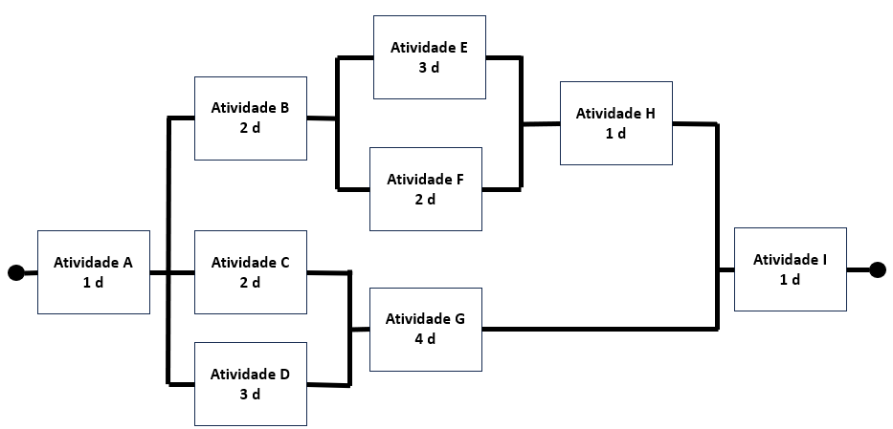
PERGUNTA-SE:
- (0,5 pontos) QUAL A DURAÇÃO DO PROJETO? 9 d
- (0,5 pontos) QUAL O CPM DESTE PROJETO (ordem das atividades)?
A – D – G - I

(Questão 06 – 0,5 pontos) OBSERVANDO A FIGURA ANTERIOR E CONSIDERANDO QUE TODAS AS ATIVIDADES:
- SÃO EXECUTADAS POR PESSOAS DE MESMA FUNÇÃO,
- TRABALHAM 8 HORAS POR DIA
- CUSTO HORA/HOMEM É DE R$ 90,00
QUAL O CUSTO TOTAL DA MÃO DE OBRA DO PROJETO?
R$ 13.680,00
(Questão 07 – Certificação CAPM – 0,5 pontos)
Qual das seguintes opções descreve um defeito em um PROJETO?
A. Um engano cometido por um membro da equipe ao fazer um trabalho
B. Uma mudança que a equipe tem de fazer no modo como faz o trabalho
C. Um plano de gerenciamento de projetos que não atinge seus requisitos
D. Uma requisição de mudança que foi rejeitada pelo comitê de controle de mudanças
E. Um erro de construção da estrutura analítica do projeto.

(Questão 08 – Certificação CAPM – 0,5 pontos) Devido a mudanças súbitas na estratégia de negócios da empresa, causadas pela entrada repentina de um grande concorrente, o projeto em que o gerente de projetos trabalhava foi cancelado pelo patrocinador. O que esse gerente de projeto deve fazer imediatamente?
- COMEÇAR A TRABALHAR NO PROJECT CHARTER DO PROJETO
- MOVER TODOS OS RECURSOS DO PROJETO ATUAL PARA O NOVO PROJETO
- IDENTIFICAR O PATROCINADOR DO NOVO PROJETO E INFORMÁ-LO QUE O PROJETO ATUAL FOI CANCELADO.
- DOCUMENTAR AS RAZÕES DO POR QUE DO CANCELAMENTO DO PROJETO E ENCERRAR O PROJETO
- TRANSFERIR TODOS OS RECURSOS DO PROJETO ATUAL PARA O NOVO PROJETO E INFORMAR O PATROCINADOR

(Questão 09 - Certificação CAPM – 0,5 pontos) DE ACORDO COM O GUIA PMBOK 6ª EDIÇÃO, QUAL É A ÁREA DE CONHECIMENTO QUE INCLUI OS PROCESSOS EXIGIDOS PARA IDENTIFICAR TODAS AS PESSOAS, GRUPOS OU ORGANIZAÇOES QUE PODEM IMPACTAR OU SEREM IMPACTADAS PELO PROJETO? GERENCIAMENTO DE STAKEHOLDERS

(Questão 10 - Certificação CAPM – 0,5 pontos) Um membro da equipe reclama com o gerente de projeto que seu par não está fornecendo todas as informações que ele precisa e informa que isso já vem acontecendo há algum tempo. O que você faria nesta situação?
- EXIGIR QUE TODOS FORNEÇAM AS INFORMAÇÕES NECESSÁRIAS
- COMUNICAR O INCIDENTE AO DEPARTAMENTO DE RH
- SUBSTITUIR O PAR DO MEMBRO POR OUTRA PESSOA
- REUNIR ESSES MEMBROS DA EQUIPE PARA RESOLVER O PROBLEMA
- TRANSFERIR E SEPARAR OS DOIS MEMBROS DA EQUIPE PARA OUTROS PROCESSOS DO PROJETO

(Questão 11 - Certificação CAPM – 0,5 ponto) Preocupado com os custos e o cronograma de uma obra sob sua gestão, e considerando que o desempenho até a data presente não se alteraria para o futuro, um gerente de projetos resolveu utilizar as técnicas preconizadas no PMBOK (6ª edição) e levantou as seguintes informações para a data presente:
- Orçamento aprovado para as atividades agendadas até a data presente - R$ 850.000,00
- Despesas efetivamente realizadas para a realização do trabalho previsto e concluído até a data presente - R$ 680.000,00
- Valor do trabalho previsto e concluído até a data presente - R$ 720.000,00
O gerente analisou essas informações e concluiu que o cronograma está:
- ATRASADO E OS CUSTOS ESTÃO ACIMA DO ESPERADO
- ATRASADO E OS CUSTOS ESTÃO ABAIXO DO ESPERADO
- ADIANTADO E OS CUSTOS ESTÃO ACIMA DO ESPERADO
- ADIANTADO E OS CUSTOS ESTÃO ABAIXO DO ESPERAD
- ADIANTADO E A OBRA ACABRÁ DENTRO DO ORÇAMENTO PREVISTO
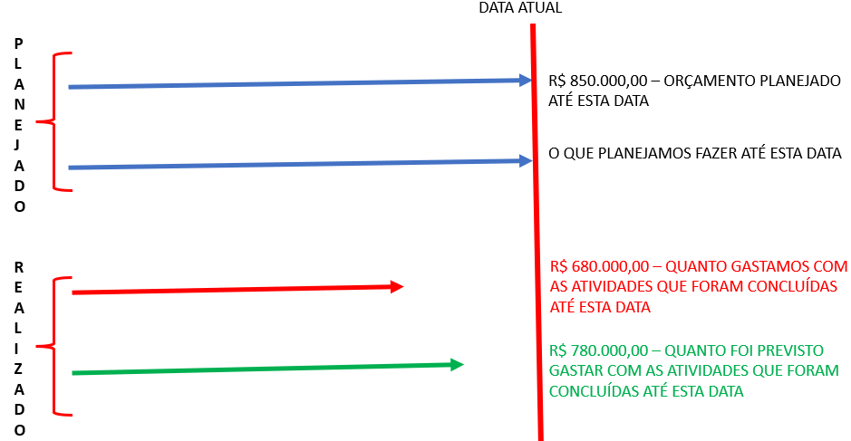
(Questão 12 - Certificação CAPM – 0,5 pontos) O PMBOK 6ª edição é uma coletânea de melhores práticas para o gerenciamento de projetos. Sobre esse guia, é correto afirmar que:
- OS GRUPOS DE PROJETO SÃO EXECUTADAS EM ETAPAS DISTINTAS DO PROJETO, FINALIZANDO-SE UM GRUPO ANTES DO INÍCIO DO SEGUINTE
- OS PROCESSOS DE QUALQUER GRUPO PODEM SER USADOS NOVAMENTE AO LONGO DO CICLO DE VIDA DO PROJETO
- UM PROJETO INICIA-SE A PARTIR DO GRUPO DE PROCESSOS DE PLANEJAMENTO
- OS GRUPOS DE PROCESSOS SÃO FASES INDEPENDENTES DO CICLO DE VIDA DE UM PROJETO
- NÃO HÁ DEPENDÊNCIAS ENTRE OS 5 GRUPOS DE PROCESSOS.

(Questão 13 - Certificação PMP – 0,5 pontos) A respeito do grupo de processos de execução do PMBOK 6ª edição, assinale a alternativa correta:
- Esse grupo de processos envolve coordenar pessoas e recursos e gerenciar as expectativas das partes interessadas, porém não envolve a integração e a execução das atividades
- Durante a execução do projeto, os resultados poderão requerer atualizações no planejamento e mudanças na linha de base, porém isso não é suportado e as alterações devem ser ignoradas.
- Os resultados da análise podem acionar solicitações de mudanças que, mesmo que sejam aprovadas, não modificarão o plano de gerenciamento e nem outros documentos do projeto.
- Uma grande parte do orçamento do projeto será gasta na execução dos processos do grupo de processos de execução.
- Esse grupo consiste nos processos necessários para acompanhar, analisar e organizar o progresso e o desempenho do projeto.

(Questão 14 – 0,5 ponto) Seguem os dados abaixo de 4 projetos que são candidatos a serem desenvolvidos futuramente (considere r=1% por período). Assinale a alternativa incorreta:
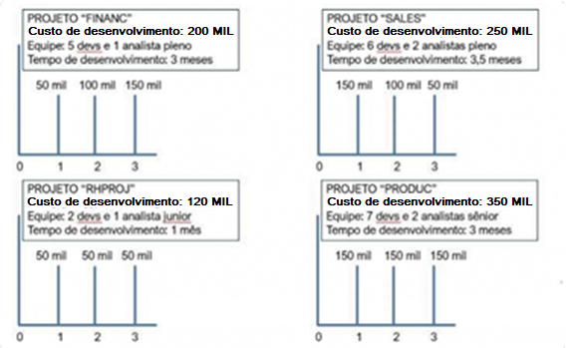
- O PROJETO "PRODUC" SERIA ESCOLHIDO PELO CRITÉRIO PV
- O PROJETO "SALES" NÃO SERIA ESCOLHIDO PELO CRITÉRIO PV
- O PROJETO "RHPROJ" NÃO SERIA ESCOLHIDO PELO CRITÉRIO NPV
- O PROJETO "PRODUC" NÃO SERIA ESCOLHIDO PELO CRITÉRIO PAYBACK
- O PROJETO “RHPROJ” SERIA ESCOLHIDO PELO CRITÉRIO PAYBACK
(Questão 15 – 1,0 ponto) Ainda com relação aos projetos anteriores, responda:
- (0,5 pontos) QUAL O PV e o NPV DE CADA PROJETO?
- (0,5 pontos) QUAL O PAYBACK DE CADA PROJETO?
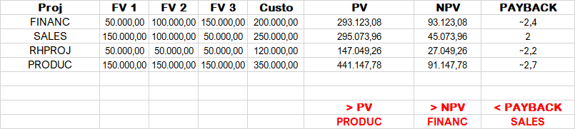
(Questão 16 – 0,5 pontos) Quais os módulos existentes na ITIL V3 e quantos processos existem em sua totalidade?
SS (SERVICE STRATEGY), ST (SERVICE TRANSITION), SD (SERVICE DESIGN), SO (SERVICE OPERATION) e CSI (CONTINUAL SERVICE IMPROVEMENT) – 26 processos.
(QUESTÃO 17 – 0,5 ponto) UMA DAS PRIMEIRAS ATIVIDADES A SEREM REALIZADAS NO GRUPO DE PROCESSOS DE PLANEJAMENTO DO PMBOK 6ª EDIÇÃO É A ESTRUTURA ANALÍTICA DO PROJETO, ONDE REALIZAMOS O DETALHAMENTO DO ESCOPO ORIENTADO A ENTREGAS. PARA ISSO, O PROFISSIONAL PODE USAR A EAP:
- HIERÁRQUICA, PRODUTOS ou TEMPORAL.
- PRODUTOS, HIERÁRQUICA ou CONCEITUAL
- CONCEITUAL, FUNCIONAL ou ESPECIALIZADA
- TEMPORAL, FUNCIONAL OU PRODUTOS
- HIERÁRQUICA, CONCEITUAL E FUNCIONAL

